UNIVERSIDADE TECNOLÓGICA FEDERAL DO PARANÁ

CAMPUS CORNÉLIO PROCÓPIO

BACHARELADO EM ENGENHARIA DE SOFTWARE

MAGNO CARVALHO DOS SANTOS

**DESENVOLVIMENTO DE UMA PLATAFORMA MEAN STACK DE VEICULAÇÃO PUBLICITÁRIA POR GEOLOCALIZAÇÃO**

TRABALHO DE CONCLUSÃO DE CURSO

MAGNO CARVALHO DOS SANTOS

**DESENVOLVIMENTO DE UMA PLATAFORMA MEAN STACK DE VEICULAÇÃO PUBLICITÁRIA POR GEOLOCALIZAÇÃO**

Proposta de Conclusão de Curso de graduação, apresentado à disciplina Trabalho de Conclusão de Curso 2, do curso de Engenharia de Software da Universidade Tecnológica Federal do Paraná – UTFPR, como requisito para a obtenção do título de Bacharel.

Orientadora: Prof. Ma. Adriane Carla Anastácio Da Silva

CORNÉLIO PROCÓPIO

2019

**DEDICATÓRIA**

Dedico este trabalho à minha família,

em especial meus pais, pelo amor,

incentivo e apoio incondicional.

**RESUMO**

SANTOS, M. C. dos. **DESENVOLVIMENTO DE UMA PLATAFORMA MEAN STACK DE VEICULAÇÃO PUBLICITÁRIA POR GEOLOCALIZAÇÃO**. Trabalho de Conclusão de Curso (Graduação) - Engenharia de Software. Universidade Tecnológica Federal do Paraná. Cornélio Procópio, 2019.

Atualmente, existem diversas plataformas destinadas à publicidade ao setor de varejo. Contudo, observa-se que as redes sociais e/ou as plataformas de publicidade apresentam algumas particularidades para as pequenas e médias empresas do varejo, referindo-se à eficiência das mídias de publicidade e a relação entre custo e benefício destes instrumentos. A proposta apresenta uma plataforma de veiculação publicitária por geolocalização, uma alternativa de publicidade que permitirá publicar as promoções aos clientes da região, via site *web,* utilizando o GPS (*Global Positioning System*), de maneira relacionar as publicações com localização dos usuários e empresas. Para o desenvolvimento serão utilizadas as tecnologias relacionadas desenvolvimento web com o conceito MEAN *Stack*, Angular, Express.JS, Node.JS e MongoDB.

**Palavras-chave:** MEAN *Stack*, Angular, Express.JS, Node.JS e MongoDB, Geolocalização.

**RESUME**

SANTOS, M. C. dos. **DEVELOPMENT OF A MEAN STACK PLATFORM FOR GEOLOCALIZED ADVERTISING VEHICLE.** Trabalho de Conclusão de Curso (Graduação) - Engenharia de Software. Universidade Tecnológica Federal do Paraná. Cornélio Procópio, 2019.

There are currently several platforms for advertising to the retail sector. However, it is observed that social networks and / or advertising platforms present some particularities for small and medium retail companies, referring to the efficiency of advertising media and the cost-benefit ratio of these instruments. The proposal presents a platform for advertising by geolocation, an advertising alternative that will allow to publish promotions to customers in the region, via the website, using the Global Positioning System (GPS), in order to relate the publications with location of users and companies. For the development will be used technologies related to web development with the concept MEAN Stack, Angular, Express.JS, Node.JS and MongoDB.

**Keywords:** MEAN *Stack*, Angular, Express.JS, Node.JS e MongoDB, Geolocation.

**SUMÁRIO**

1 INTRODUÇÃO 8

2 CONTEXTUALIZAÇÃO 8

2.1 ESCOPO E MOTIVAÇÃO 9

2.2 OBJETIVO PRINCIPAL 10

2.3 OBJETIVOS ESPECÍFICOS 10

2.4 ORGANIZAÇÃO DO TEXTO 11

3 FUNDAMENTAÇÃO TEÓRICA 12

3.1 DESENVOLVIMENTO DE APLICAÇÕES WEB MEAN STACK 12

3.1.1 MONGODB 13

3.1.2 EXPRESSJS 13

3.1.3 ANGULAR 13

3.1.4 NODE.JS 14

3.2 GEORREFERENCIAMENTO 14

3.2.1 APLICAÇÕES COM GEORREFERENCIAMENTO 15

3.2.2 SIMILARES 15

3.3 TECNOLOGIAS DO DESENVOLVIMENTO 16

3.3.1 HTML E CSS 16

3.3.2 MATERIAL DESIGN 16

3.3.3 JAVASCRIPT 17

3.3.4 TYPESCRIPT 17

3.3.5 FIREBASE 17

3.4 LEVANTAMENTO DE REQUISITOS 18

3.4.1 REQUISITOS FUNCIONAIS DO DOMÍNIO EMPRESA: 18

3.4.2 REQUISITOS FUNCIONAIS DO DOMÍNIO CLIENTE: 19

3.4.3 REQUISITOS NÃO-FUNCIONAIS DE AMBIENTE: 19

3.5 PROCESSO DE DESENVOLVIMENTO DE SOFTWARE 19

3.6 ARQUITETURA DO SOFTWARE 21

3.7 BANCO DE DADOS 21

4 DESENVOLVIMENTO DO SOFTWARE 23

*4.1* *PRODUCT BACKLOG* 23

4.1.1 *SPRINT* 1 24

4.1.2 *SPRINT* 2 28

4.1.3 *SPRINT* 3 34

4.1.4 *SPRINT* 4 37

4.1.5 SPRINT 5 40

4.2 LIMITAÇÕES DO SOFTWARE 44

5 CONSIDERAÇÕES FINAIS 45

6 REFERÊNCIAS 46

# INTRODUÇÃO

Este capítulo apresenta informações sobre o contexto e justificativa no qual se baseia o desenvolvimento da proposta, bem como, o objetivo geral, objetivos específicos e organização do texto.

## CONTEXTUALIZAÇÃO

Segundo o estudo de Rocha e Alves (2010) publicidade em mídias online, sendo elas redes sociais como o Facebook e Linkedin, transformou o consumo de seus respectivos usuários, criando novas experiências e gerando um ambiente de criação de mídias especializadas nestes públicos.

Nos últimos anos, tem ocorrido um crescente interesse na publicidade em mídias online por parte das empresas em todo mundo. Este fato pode ser ilustrado por dados da 19° Pesquisa Global de Entretenimento e Mídia 2018-2022, da empresa PwC, realizada em 53 países, que analisou gastos dos consumidores e anunciantes (EEDEN; CHOW, 2018).

Outro dado relevante é apresentado pela EMARKETER, uma empresa especializada em pesquisas na área de marketing digital, prevê para 2019 um investimento do mercado americano de publicidade em mídias *online* que ultrapassará o valor gasto nas mídias tradicionais pela 1º vez na história (WAGNER, 2019).

Para Nonnenmacher (2012) os *smartphones* atuais aumentam a capacidade do usuário de criar conteúdo e interagir com outros usuários em tempo real, por meio das funções agregadas a estes dispositivos, como o GPS, a conexão com Internet e a câmera, entre outras tecnologias emergentes.

O lançamento do *smartphone* iPhone da Apple® em 2007 iniciou uma profunda e transformadora inovação econômica, que tornou os celulares a porta de entrada de pessoas no mundo da Internet, consequentemente, criou uma forte demanda por aplicativos para *smartphones* e a maneira como as informações são divulgadas na Internet (MANDEL; LONG,2017). A última, com maior destaque, reflete na indústria do marketing online ou publicidade digital. O desafio é acompanhar a grande e rápida expansão do crescimento da própria internet. Sendo que a publicidade digital é a principal fonte de receita de grandes empresas de Internet, Google e Facebook, com participação de 20% do total da publicidade global (RIBEIRO, 2017).

## ESCOPO E MOTIVAÇÃO

Para Rocha e Alves (2010) a publicidade digital no Brasil tem muito espaço para se desenvolver, quando associada às tecnologias e previsões. Deste modo, o cenário evidencia possibilidades para as empresas desenvolverem ações publicitárias que alcancem o cidadão comum, que passa cada vez mais tempo acessando a internet.

De acordo com Amaral (2018):

O aumento da concorrência e da migração do comércio via internet, possibilitou ao marketing também atuar no mundo digital. As organizações que não souberem se ajustar a essa mecânica perderão espaço para as empresas que souberem tornar o consumo casual em uma relação mais estimada.

Com previsão de expansão de acesso à internet com o advento da rede 5g em todo mundo (JONSSON *et al*, 2018), apresenta um cenário atrativo para a publicidade *online*, com a popularização da Internet, permite às empresas utilizar novos meios de divulgação das informações, diferente de antes, onde se usavam meios tradicionais de comunicação para veiculação de publicidade, como as redes de televisão, rádio, jornais e revistas ao grande público (ROCHA; ALVES. 2010).

O avanço da tecnologia trouxe a mudança do comportamento do consumidor (AMARAL, 2018). Para Figueredo (2017) a publicidade tradicional pode não ter a mesma eficiência de antes, como meio de informação, atração e persuasão sendo a hora dos profissionais de publicidade ir à busca de outras soluções e mídias, revendo as técnicas de produção publicitária e reinventando a publicidade.

Ao se propor o desenvolvimento de uma plataforma de veiculação de publicidade por georreferenciamento ao público regional, pretende-se incluir empresas de todos os portes no meio virtual. Outro fator considerado é o atual cenário da economia brasileira, propício ao incremento da publicidade *online*, considerando que 72% da população declaram que mudaram a rotina financeira, são propícias a alternativas e buscam menores preços (SPC BRASIL e CNDL, 2018).

## OBJETIVO PRINCIPAL

Desenvolver uma aplicação WEB onde todos os módulos de interface de acesso até a aplicação do lado servidor sejam escritos em linguagem *TypeScript* para ser modelo para futuros estudos no desenvolvimento de software utilizando as tecnologias relacionadas ao acrônimo *MEAN Stack*, sendo elas respectivamente MongoDB, Express, Angular e NodeJS, junto a palavra *stack* do inglês “pilha”.

Usando como escopo do software desenvolvido uma proposta de produto que surgiu durante uma competição de empreendedorismo, o *Startup Weekend* 2016[1], realizada em Londrina, estado do Paraná.

Assim aplicando os conhecimentos de Engenharia de Software adquiridos durante a trajetória da graduação, para o desenvolvimento de uma plataforma web com dois domínios sendo eles, o Domínio Empresa e o Domínio Cliente, sendo ambos detalhadas no capítulo 3, que em resumo permitirá obter dados da localização dos usuários, via georreferenciamento e manipular esses dados no lado servidor, sendo na sua maioria desenvolvida na Linguagem de programação já mencionada *TypeScript* e suas bibliotecas.

Estas aplicações web propostas pretende disponibilizar um conjunto de informações relacionadas a produtos em promoções disponibilizados no sistema e a levanto em conta a distância entre da localização dos clientes e empresas.

## OBJETIVOS ESPECÍFICOS

Os objetivos específicos a serem alcançados para sucesso do desenvolvimento desta proposta é a criação de duas *interfaces* de acesso via navegador web e uma aplicação no lado servidor, ambas baseada na arquitetura de desenvolvimento de uma aplicação *MEAN Stack*, são elas:

1. O desenvolvimento de um domínio web que permitirá ao usuário consultar via navegador no seu dispositivo, utilizando de parâmetro sua localização, as promoções próximas vinculadas à plataforma.
2. O desenvolvimento de uma aplicação web para divulgação das promoções e publicidades pelas empresas, onde as mesmas possam adicionar sua localização e publicar os produtos em ofertas para os clientes da sua região.
3. O desenvolvimento de uma API para a integração e manipulação dos dados gerados pelas plataformas web proposta.

## ORGANIZAÇÃO DO TEXTO

A estrutura do presente trabalho está dividida em 5 Capítulos. No capítulo 2 é apresentado a fundamentação do trabalho e sua contextualização. O Capítulo 3 refere-se à fundamentação teórica, nele são descritas as tecnologias a serem utilizadas, os requisitos, a arquitetura da plataforma, modelos de desenvolvimento e conceito MEAN Stack. O Capítulo 4 contém o detalhamento do processo de desenvolvimento e as *sprints* limitações do trabalho, no Capítulo 5 são apresentadas as considerações acerca das e dos resultados obtidos.

# FUNDAMENTAÇÃO TEÓRICA

Este capítulo apresenta informações resultantes do levantamento bibliográfico e embasam o desenvolvimento desta proposta. Apresentamos uso de georreferenciamento, desenvolvimento aplicações utilizando o conceito do acrônimo MEAN *Stack* e suas respectivas tecnologias*.*

## DESENVOLVIMENTO DE APLICAÇÕES WEB MEAN STACK

Segundo Bera, Mine e Lopes (2015), o MEAN *Stack* é o conjunto de tecnologias que juntas possibilitam o desenvolvimento de aplicações web escaláveis utilizando a sintaxe de escrita do *JavaScript* desde a interface do usuário até a aplicação do lado servidor

De acordo com Bera, Mine e Lopes (2015)

Os benefícios em utilizar uma aplicação baseada em *JavaScript* abrange dois fatores principais: (i) Escalabilidade; que se define pela disponibilidade de serviços requisitados a proporções crescentes de novos usuários; e (ii) Performance; o desempenho obtido levando em conta a escalabilidade e recursos consumidos. Outro benefício que justifica a utilização de *JavaScript* é por ser uma linguagem orientada a eventos, fazendo com que suas operações sejam executadas somente quando as mesmas são requisitadas em alguma parte da aplicação.

A Figura 1 apresenta a arquitetura MEAN e a relação com as tecnologias.

**Figura 1 - Relação arquitetura MEAN STACK**

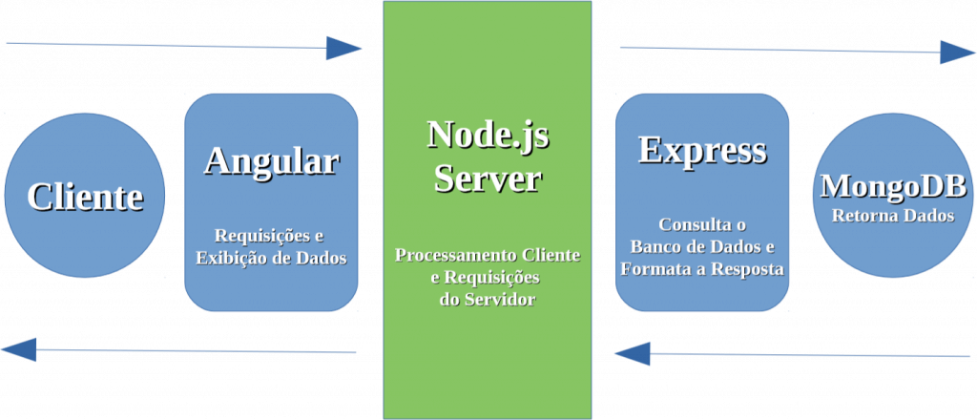

**Fonte: Adaptado de (OCTALMIND, 2018)**

Segundo Rodrigues e Zuchi (2017) o desenvolvimento web em geral temos duas áreas distintas que juntas se complementam *front-end* e *back-end* sendo a vantagem do uso do MEAN Stack como pilha de desenvolvimento, sua integração entre as áreas citadas, com o uso em ambos as áreas da sintaxe da linguagem de programação *JavaScript*, possuindo um ganho de produtividade e curva de aprendizado. No estudo de Bonfim e Liang (2014), demonstrou que uso do conjunto de tecnologias do Acrônimo MEAN Stack, se mostra uma opção no desenvolvimento escalável eficiente em comparação a outras tecnologias.

### MONGODB

O MongoDB é um banco de dados NoSQL, usa um modelo de dados flexível orientado a documentos JSON (*JavaScript Object Notation*) estes documentos que podem mudar facilmente, conforme a necessidade e evolução da aplicação a ser desenvolvida. No banco de dados MongoDB temos coleções de documentos, onde cada documento é independente, este contém todos os dados que precisa sendo diferente dos bancos de dados Relacionais, suas consultas e operações são realizadas de forma assíncrona, assim como o NodeJS (HOWS; MEMBREY; PLUGGE, 2015).

Segundo estudo realizado para comparação do banco de dados MongoDB com o banco de dados PostgresQL

O fato de que os bancos NoSQL terem nascido para suprir a demanda por performance, deixando outros detalhes, como atomicidade, por exemplo, em segundo plano(..) Bancos de dados NoSQL e Relacionais utilizam paradigmas diferentes e, por sua vez, possuem finalidades diferentes, mas com o mesmo propósito, persistir dados (POLITOWSKI; MARAN, 2014).

### EXPRESSJS

O ExpressJS é um framework e componente *middleware* que facilita o desenvolvimento de aplicações *web* com o NodeJS, permite instanciar servidores *web* e receber requisições HTTP, organizando e garantido a segurança e a entrega das informações trafegadas (MARDAN, 2019).

### ANGULAR

Angular é um *framework* JavaScript desenvolvido e mantido pela empresa Google em parceria com a Microsoft. Ele foi criado para permitir a fácil reutilização de código e manutenção, possui um conjunto de ferramentas e componentes desenvolvidos pela comunidade que permitem ao desenvolvedor agilizar o desenvolvimento, estes sendo conhecidos como *packages,* sendodisponíveis no repositório NPM (*Node Package Manager*) que pode ser acrescentada a aplicação (FONSECA JR; FONSECA; DE LIMA RANGEL, 2018).

### NODE.JS

O Node.JS é uma plataforma para o desenvolvimento de aplicações do lado servidor que utiliza como a linguagem padrão o JavaScript, podendo ser escrita em *TypeScript*, ideal para criação de aplicações *web* no lado servidor de com foco em escalabilidade (MORAES, 2016).

Segundo Handy (2011) a plataforma é popular entre os desenvolvedores *web e* utilizada por grandes empresas como LinkedIn, Microsoft, GitHub e MySpace.

A arquitetura do Node.JS é composta em sua maior parte por componentes desenvolvidos em C++ e em JavaScript (MORAES, 2016). Sendo criado para ser estendido por meio de módulos, sendo instalados por meio do gerenciador de pacotes conhecido como NPM (*Node Package Manager*), com a possibilidade de implementar diversos componentes *middleware* que facilitem o desenvolvimento de aplicações *web* (WITTERN; SUTER; RAJAGOPALAN; 2015). Estes módulos disponíveis no NPM servem para facilitar diversos aspectos relacionados à aplicação, como instalação de dependências, a compilação e a atualização de pacotes (MORAES, 2019).

Segundo Pereira (2016) as principais características do NodeJS, estão relacionados a sua arquitetura não-bloqueante sendo um *Single Thread,* com a programação feita de forma assíncrona com seus recursos compartilhados, com todas as operações de entrada e saída com suas execuções paralelas e sendo orientado a eventos.

## GEORREFERENCIAMENTO

As aplicações modernas que usam o georreferenciamento de dados dos seus usuários só foram possíveis com o advento do Sistema de Posicionamento Global – GPS (Global Positioning System). As tecnologias capazes de lidar com dados espaciais deixaram de ser de alto custo e restritas às instituições formais e passaram a ser mais acessíveis ao cidadão comum (GOODCHILD, 2007).

Para Machado (2015) a necessidade do ser humano de saber “onde se está”, levou o desenvolvimento de diversas tecnologias, entre elas, a bússola e o GPS.

Na sociedade atual o GPS é utilizado na navegação para carros, navios, aviões até no monitoramento dos movimentos de placas tectônicas (BERNARDI; LANDIM, 2002). Ao considerar o potencial de um GPS muitas aplicações foram e estão sendo desenvolvidas para auxiliar as pessoas em suas tarefas.

### APLICAÇÕES QUE UTILIZAM GEORREFERENCIAMENTO

No mercado existem diversas aplicações e jogos que usam o recurso de georreferenciamento com GPS, alguns deles são apresentados a seguir no Quadro 1:

**Quadro 1 - Exemplo de aplicações que utilizam georreferenciamento**

|  |  |
| --- | --- |
| **Aplicação** | **Descrição** |
| Google Maps | Um software de mapas disponibilizado pela Google com informações de mapas, tráfego, rotas e imagens de satélites, com API de integração com diversos software e linguagem de programação (ZAMIR 2010). |
| Waze | Trata-se de um software de informações de tráfego e rotas desenvolvido pelo startup Waze Mobile, lançado em 2008 (ADORNES, 2016). |
| Moovit | O aplicativo voltado para experiência do transporte público, presente em vários países pelo mundo (CAMPOS et al., 2016). |
| PokemonGO | Um jogo de realidade virtual que usa o recurso de geolocalização e câmera dos dispositivos móveis para interação entre os usuários (DE CARLI; DE ARAÚJO GASTAL; GOMES, 2016). |

### SIMILARES

Os produtos apresentados utilizam as mesmas premissas que serão aplicadas no desenvolvimento da plataforma proposta e tem no seu modelo de negócio algo relacionado a cupom de desconto ou listagem de promoções, sendo esses serviços listados no Quadro 2.

**Quadro 2- Aplicações similar a plataforma proposta**

|  |  |
| --- | --- |
| **Aplicação** | **Descrição** |
| Cuponeria | Um serviço que disponibiliza aos seus clientes ofertas e cupons de desconto de diversos tipos de produtos e lojas de forma gratuita, com filtros por localização e produtos, possui versões para Android e IOS (CUPONERIA, 2019). |
| Pelando | Uma comunidade onde os usuários postam as ofertas e promoções encontradas pela Internet, permite a interação por meio de votações, comentários e fotos das compras, possui versões para Android e IOS (PELANDO, 2019). |
| Groupon | Um site agregador de cupons de desconto, com filtro por localização, possui versões para Android e IOS (GROUPON, 2019). |
| Promobit | Uma comunidade de compartilhamento de cupons de desconto, com membros por todo Brasil, nas versões Android e IOS (PROMOBIT, 2019). |

Cada aplicação citada no Quadro 2 tem sua característica similares ao software desenvolvido, O Quadro 3 apresenta um resumo das características em comum a plataforma desenvolvida com os produtos citado do Quadro 2, relacionado funções e características.

**Quadro 3 - Principais características.**

|  |  |  |  |  |  |  |
| --- | --- | --- | --- | --- | --- | --- |
| **Empresas** | **GPS** | **Login com Redes Sociais** | **Produtos da Região** | **Ofertas pelo**  **Perfil**  **de usuário** | **Qualificação da Promoção** | **Android e IOS** |
| Pelando | não | sim | não | não | sim | sim |
| Groupon | sim | sim | sim | não | não | sim |
| Cuponeria | sim | sim | não | sim | sim | sim |
| Promobit | não | sim | não | não | não | sim |
| Gastando pouco* | sim | sim | sim | não | não | não |

**\*software desenvolvido**

## TECNOLOGIAS DO DESENVOLVIMENTO

Listagem das principais tecnologias e ferramentas utilizadas no desenvolvimento da plataforma.

### HTML E CSS

HTML é a acrônimo em inglês para *Hyper Text Markup Language,* a linguagem de marcação e estruturação de conteúdo, utilizada para desenvolver *websites* e aceito por diversos navegadores e dispositivos, sendo por Tim Berners-Lee em 1990 (TORRES, 2018).

O CSS é a abreviação do termo em inglês *Cascading Style Sheet*, em português, Folhas de Estilo em Cascata, responsável pela apresentação e estilização dos componentes, como cores, posição, bordas, fontes, tamanhos de letras e imagens, entre outras customizações (SILVA, 2018).

### MATERIAL DESIGN

Material Design foi anunciada em 2014 pela empresa Google e mantido pela mesma desde então, sendo um framework para padrão de desenvolvimento do visual de aplicações multiplataforma, com a premissa de trazer uma experiência tridimensional ao espaço de duas dimensões da tela do dispositivo que está sendo utilizado para acessar aplicação ou site, sintetizando os princípios de suas características para o *design* intuitivo, fluido e de simples compreensão que permite o desenvolvimento que proporcione uma experiência unificada entre as plataformas e tamanhos de dispositivos (MEW, 2015).

Foi utilizado na implementação do Material design o framework da própria empresa Google, O Angular Material em sua versão 8.2.1, esta que auxiliou o desenvolvimento, com um conjunto de componentes de interface que são manipulados por meio de suas *tags* próprias com atributos de nomes autoexplicativos, O angular Material possui componentes como animações, tabelas, temas e segundo a documentação do oficial suporta os principais navegadores: Chrome, Firefox, Safari e Edge (KASAGONI, 2017).

### JAVASCRIPT

A linguagem ECMAScript, popularmente conhecida por JavaScript, possibilita a revolução na maneira como a *web* trabalhava, desde sua criação em 1995, por meio da execução do *script* com as instruções no lado do navegador do cliente, sendo implementado pelos principais navegadores, ampliando sua popularização (POWERS, 2010).

### TYPESCRIPT

O *TypeScript* é a evolução da linguagem JavaScript desenvolvido pela Microsoft, foi projetada para agilizar o desenvolvimento das aplicações, adicionado recursos comuns das linguagens orientadas a objeto, por exemplo sendo fortemente tipado, com tipos de dados podendo ser definidos e declaração de interfaces, Angular utiliza *TypeScript* como linguagem padrão de desenvolvimento (ALVES, 2019).

O *TypeScript* também foi usado no desenvolvimento da aplicação do lado servidor, sendo compilado em *JavaScript* utilizando *framework* Gulp.

### FIREBASE

Firebase e uma coletânea de serviços disponibilizados pela empresa Google para auxiliar os desenvolvedores de aplicações, com funções de banco de dados em *real time*, serviços de análise de dados, inteligência artificial, armazenamento de arquivos dos usuários, monitoramento de desempenho, hospedagem e autenticação (MORONEY, Laurence; MORONEY; ANGLIN., 2017).

Para o desenvolvimento do software foi utilizado o serviço *Firebase Auth* como gerenciador de autenticação dos usuários utilizando redes sociais ou e-mail garantido a segurança dos dados trafegados, com uso de criptografia assimétrica, também foi utilizado o serviço *Firebase Storage* de *upload* de arquivos para hospedagem das imagens publicadas na aplicação.

## LEVANTAMENTO DE REQUISITOS

O segundo Pressman (2011), o levantamento dos requisitos é baseado em tarefas, levantado por todos os envolvidos diretamente e indiretamente, num processo de criação de um conjunto de requisitos que compõem o escopo do projeto.

Durante o levantamento de requisitos, existe a necessidade da classificação do tipo de requisito levantado, sendo assim organizados em funcionais e não-funcionais (SOMMERVILLE, 2011).

Segundo Pressman e Maxim (2016) os requisitos funcionais é um conjunto das definições que o software deve fazer, entre armazenamento de dados, detalhes técnicos manipulação, e os requisitos não-funcionais é um conjunto de requisitos que contém itens relacionados à qualidade e desempenho do software.

O levantamento de requisitos da plataforma proposta está dividido em dois módulos: o primeiro, módulo cliente, o usuário pode acessar as promoções postadas e o módulo empresa, nele a empresa pode publicar as promoções de seu estabelecimento.

### REQUISITOS FUNCIONAIS DO DOMÍNIO CLIENTE:

**Quadro 4 - requisitos funcionais do cliente**

|  |  |
| --- | --- |
| RFC-001 | O Sistema deverá permitir ao usuário efetuar login utilizando perfil da rede social Facebook e Google. |
| RFC-002 | O Sistema deverá capturar a localização do usuário e enviá-la ao servidor como parâmetro da busca. |
| RFC-003 | O Sistema deverá requisitar ao usuário a permissão de acessar sua localidade. |
| RFC-004 | O Sistema deverá calcular a distância entre o usuário e a localização das empresas com promoções ativas próximas, pela localização do mesmo. |
| RFC-005 | O Sistema deverá permitir que o usuário acesse informações sobre as empresas ativas com promoções. |
| RFC-006 | O Sistema deverá filtrar a exibição de promoções pelas categorias informadas |
| RFC-007 | O Sistema deverá permitir que o usuário salve suas promoções preferidas. |

### REQUISITOS FUNCIONAIS DO DOMÍNIO EMPRESA:

**Quadro 5 - Requisitos funcionais da plataforma empresa**

|  |  |
| --- | --- |
| RFPE-001 | A plataforma empresa deverá autenticar uma solicitação de login. |
| RFPE-002 | A plataforma empresa deverá sua localização e endereço |
| RFPE-003 | A plataforma empresa deverá permitir o cadastro de novas promoções pelo usuário da empresa. |
| RFPE-004 | A plataforma empresa deverá permitir o cadastro e edição das informações da empresa. |
| RFPE-005 | A plataforma empresa deve permitir que o administrador da empresa visualize a quantidade de favoritos de suas promoções cadastradas. |
| RFPE-006 | A plataforma empresa deverá permitir a edição das promoções já cadastradas. |

### REQUISITOS NÃO-FUNCIONAIS DE AMBIENTE:

**Quadro 6 - Requisitos não-funcionais de ambiente**

|  |  |
| --- | --- |
| RNFA-001 | O Sistema deverá ser escrito em linguagem *TypeScript*. |
| RNFA-002 | O Sistema deverá ser construído utilizando a ferramenta de desenvolvimento Visual Studio Code. |
| RNFA-003 | O Sistema deverá ter conectividade com a Internet para conexão com aplicação do lado servidor. |
| RNFA-004 | O Sistema deverá ter acesso à localização do usuário enquanto utiliza a aplicação. |
| RNFA-005 | O Sistema deverá garantir a segurança das informações dos usuários por meio de conexão autenticada com chave assimétrica. |
| RNFA-006 | O Sistema deverá ter seu código disponibilizado em repositório  público Github. |

## 

## PROCESSO DE DESENVOLVIMENTO DE SOFTWARE

O processo de desenvolvimento seguirá a metodologia de desenvolvimento ágil *Scrum* Solo. O processo é iterativo e incremental, usa boas práticas delineadas pelo *Personal Software Process* (PSP) e pelo *Scrum*.

O Scrum Solo tem uma estrutura similar ao Scrum tradicional proposto por Schwaber e Sutherland. O formato Solo foi aplicado por alunos do curso de Engenharia da Computação e Análise de Desenvolvimento de Sistemas da UTFPR nos anos de 2012 a 2014 com sucesso no desenvolvimento, e contempla as necessidades de gestão de projetos (PAGOTTO; *et al*, 2016). A visão geral do Scrum Solo é apresentada na Figura 6.

**FIGURA 6 - Visão geral ilustrada do processo de desenvolvimento do Scrum Solo**

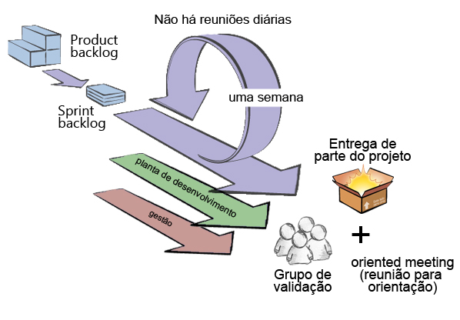

**Fonte: Adaptado de PAGOTTO et al, (2016).**

No desenvolvimento do projeto proposto utilizando o *Scrum Solo* será gerado o cronograma de processos*,* o *Requeriment* do projeto para definir os *product backlogs*, o levantamento e a validação de requisitos, como resultado espera-se obter um repositório *online* com todas as informações do projeto. Posteriormente, serão definidas as *Sprints* de desenvolvimento, uma vez que todos os *product backlogs* estarão definidos. Ao final de cada *Sprint* de uma ou duas semanas será gerado um *Deployment* para disponibilizar uma versão com as modificações realizada em cada *Sprint.*

## ARQUITETURA DO SOFTWARE

A arquitetura do software proposto tem interações entre tecnologias para aplicação servidor, serviços de autenticação E sistema *web*, utilizando JSON, como comunicação entre seus módulos.

Na Figura 7 é apresentada a relação de ambiente e interação entre as principais tecnologias utilizadas para elaboração do projeto proposto.

**FIGURA 7 – Interação das tecnologias utilizadas**

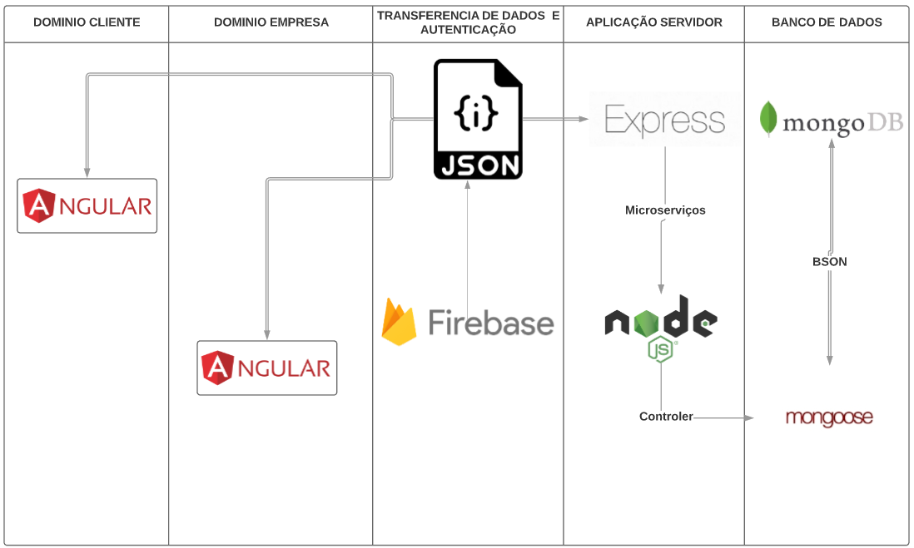

**Fonte: Autoria Própria.**

A aplicação do lado servidor é responsável por armazenar e/ou processar e fornecer dados para que outras aplicações e/ou sistemas. Essa aplicação contém as regras de negócio uma vez que dispõe de maior recurso computacional quando comparada com aplicações cliente, como páginas *web* requisitadas de notebooks de uso pessoal ou aplicativos móveis rodando em *smartphones* comuns.

* 1. **BANCO DE DADOS**

O banco de dados escolhido para o desenvolvimento do *software* proposto foi o MongoDB como solução NoSQL. As Tecnologias NoSQL podem ser utilizadas para banco de dados que precisam de escalabilidade, desempenho e possuir tolerância a falhas, sendo recomendado para aplicações *web (*TOTH, 2011).

A Figura 8 apresenta o diagrama preliminar do banco de dados proposto.

**FIGURA 8 - Listagem de coleções**

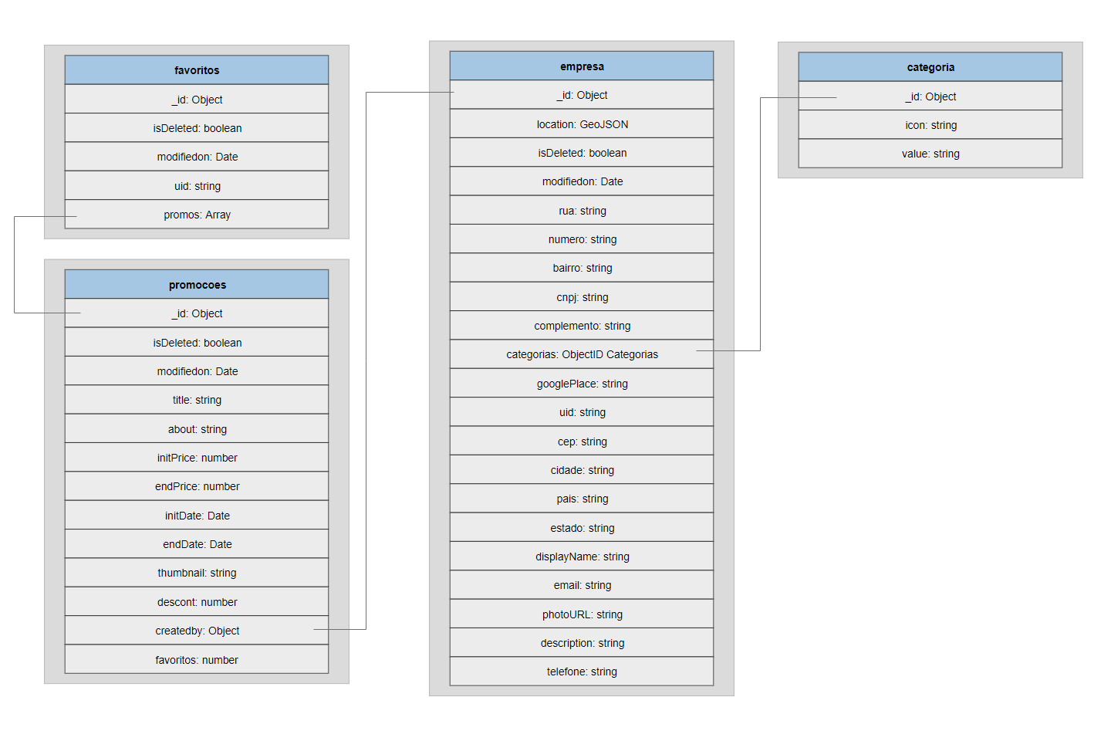

**Fonte: Autoria Própria.**

O Quadro 5 temos a relação dos respectivos acessos e suas permissões na interação com o banco de dados entre inserir, ler, editar e atualizar, estas funções a serem implementadas e validadas pela aplicação do lado servidor, utilizando de token de autenticação do protocolo OAuth para interação entre interface empresa ou clientes com a aplicação servidor.

**Quadro 7 - relação das permissões das collections com as respectivas aplicações**

|  |  |  |
| --- | --- | --- |
| **collections** | **domínio cliente** | **domínio empresa** |
| categoria | ler | ler |
| empresa | ler | inserir, ler, editar |
| promoções | ler | inserir, ler, editar |
| favoritos | ler, inserir, deletar | ler |

1. **DESENVOLVIMENTO DO SOFTWARE**

O capítulo aborda como foi realizado o desenvolvimento do software proposto, seus aspectos técnicos a sua implementação. Seguindo algumas das práticas descritas no planejamento utilizando o Scrum solo, com isolamento dos requisitos, a criação de um *Product Backlog,* a divisão dos serviços que foi realizado em 5 *sprints.*

## PRODUCT BACKLOG

O *Product Backlog* contém uma lista de item, que possa ser associado com valor de negócio para a finalização do projeto (PEREIRA; TORREÃO; MARÇAL, 2007).

**Quadro 8 - Listagem do *Product Backlog* da aplicação desenvolvida**

|  |  |
| --- | --- |
| **Sprints** | **Funcionalidades** |
| 1ª | Ambiente de hospedagem e versionamento |
| Estruturação do aplicação de lado servidor |
| Estruturação do projeto na plataforma firebase |
| Layouts |
| Início do projeto angular *front-end* empresa |
| 2ª | Início da estrutura da autenticação firebase |
| Desenvolvimento da tela inicial |
| Tela de cadastro de usuário |
| Tela de confirmação de email |
| Tela de preenchimento de informações da empresa |
| Tela de login de usuário |
| 3ª | Estrutura de rotas e segurança |
| Implementação de rotas do menu |
| Logout |
| Tela de cadastro de promoção |
| Tela de listagem de promoções |
| Tela de editar perfil |
| 4ª | Início desenvolvimento aplicação do domínio cliente |
| Autenticação firebase |
| Tela de login redes sociais |
| Autenticação facebook |
| Autenticação google |
| Permissão de localização do usuário |
| 5ª | Arquitetura do layout no domínio cliente |
| Parâmetros da listagem |
| Card de promoções da empresa |

|  |  |
| --- | --- |
| **Sprints** | **Funcionalidades** |
| 5ª | Tela listagem de promoções |
| Tela de listagem das informações da empresa |
| Tela de listagem de promoções favoritas |

### 

### *SPRINT* 1

Período de trabalho de 7 dias, que ocorreu entre os dias 03/08/2019 e 09/08/2019 com o desenvolvimento das atividades listadas a seguir:

#### AMBIENTE DE HOSPEDAGEM E VERSIONAMENTO

Para a hospedagem da aplicação do lado servidor foi escolhido o serviço gratuito do conhecido como Heroku, conhecido pelos serviços de nuvem PaaS (*Plataform as a service*), disponibilizado a oportunidade de estudantes e pesquisadores podem usar gratuitamente (MIDDLETON; SCHNEEMAN, 2013).

O versionamento da aplicação foi utilizado o serviço GITHUB, conhecido por ser usado por pessoas do mundo todo, na colaboração de projetos de código aberto ou privados (DABBISH *et al*. 2012).

#### ESTRUTURAÇÃO DO APLICAÇÃO DE LADO SERVIDOR

A Aplicação do lado servidor foi desenvolvida utilizando as tecnologias já mencionadas NodeJS, ExpressJS mas também foi utilizado TypeScript como linguagem de escrita do código e ferramentas como, Gulp e Mongoose para agilizar o desenvolvimento.

Na Figura 9 podemos analisar a estrutura de arquivos da aplicação do lado servidor pronta e sua organização dos arquivos e pastas.

**FIGURA 9 - Estrutura de arquivos do lado servidor**

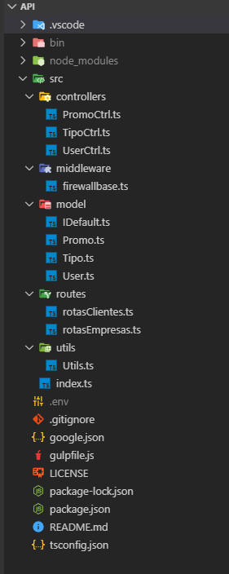

A figura 9 temos a estrutura da aplicação do lado servidor, na raiz temos alguns arquivos relacionados com o build da aplicação, organização de código e credenciais, onde os arquivos desenvolvidos para o software estão dispostos dentro da pasta “src” organizadas em 5 subpastas respectivamente, *controllers, middleware, model, routes e utils*.

#### ESTRUTURAÇÃO DO PROJETO NA PLATAFORMA FIREBASE

A Criação do projeto do Firebase e estruturação serviram para gerar as credenciais, para o acesso aos serviços de autenticação com redes sociais ou e-mail e senha, hospedagem de páginas estáticas e upload de arquivos.

Segundo (MORONEY, Laurence; MORONEY; ANGLIN, 2017) o Firebase disponibiliza um conjunto de ferramentas, ideais para o desenvolvimento ágil de grande performance de aplicações multiplataforma, com serviços relacionados a teste, monetização, notificação, autenticação, banco de dados entre outras.

**FIGURA 10 - Página inicial firebase**

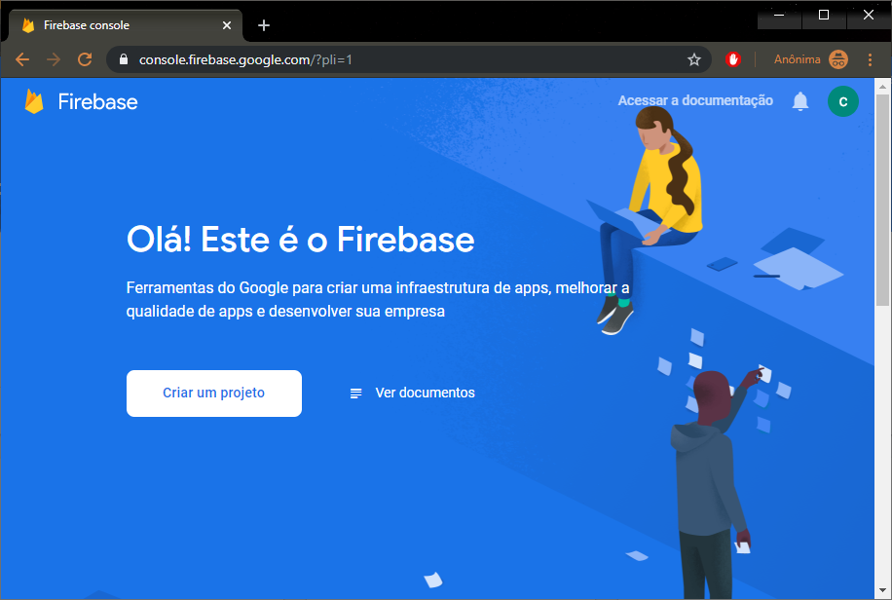

**Fonte: Autoria Própria**

#### LAYOUTS

Para a criação dos *layouts* foi utilizado o software Adobe XD para o design de experiência do usuário seguindo a filosofia do Material Design.

Segundo Mew (2015) Material design trouxe um ilusão de uma terceira dimensão a interação do usuário com a aplicação, todas as ações do usuário retorna uma interação visual ao mesmo, seja animações ou troca de cores.

**FIGURA 11 - Terceira dimensão Material Design**



**Fonte: Adaptado de (MEW, 2015)**

#### INÍCIO DO PROJETO ANGULAR *FRONT-END* EMPRESA

Criação do projeto angular do domínio empresa, exige como requisito a instalação no ambiente de desenvolvimento o NodeJS, com a instalação do Angular CLI, com a instalação acontecendo de forma correta ao executar a verificação de versão instalada do Angular CLI teremos a figura 12.

**FIGURA 12 - Comando para verificar Angular *Version***

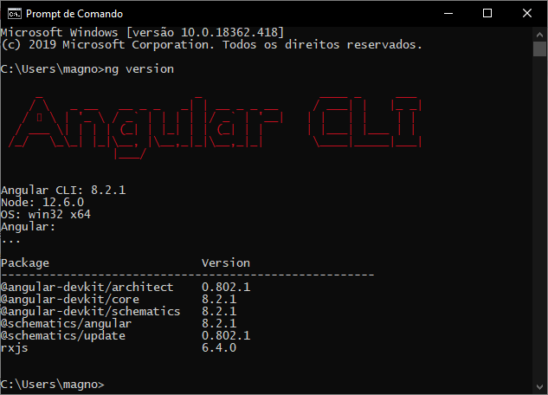

**Fonte: Autoria Própria**

### *SPRINT* 2

Período de trabalho de 7 dias, que ocorreu entre os dias 10/08/2019 e 16/08/2019 com o desenvolvimento das atividades listadas a seguir:

#### INÍCIO DA ESTRUTURA DA AUTENTICAÇÃO FIREBASE

Estruturação da interação entre autenticação realizado pela serviço do Firebase e a domínio empresa, foi utilizado como exemplo a implementação realizada no capítulo 2 do trabalho de Agarwal (2018) este com o título “*Creating a Signup Component”*.

#### DESENVOLVIMENTO DA TELA INICIAL

Tela inicial da aplicação foi a primeira a ser criada para aplicação, contendo 2 rotas distintas, implementado de forma responsiva, onde podemos ver ao comparar a figura 13 e figura 14, sendo a pagina adaptada para diferentes resoluções e dispositivos.

**FIGURA 13 - Página inicialdominio empresa resolução 960x600**

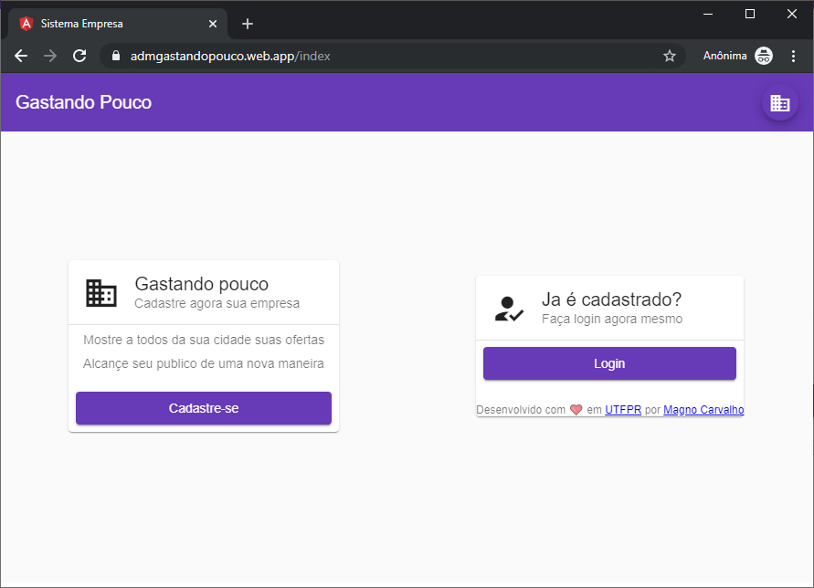

**Fonte: Autoria Própria**

Ambas as figuras 13 e 14, podemos constar os mesmos componentes organizados de formas a se adaptarem a suas respectivas resoluções.

**FIGURA 14 - Página inicialdominio empresa resolução iPhone 5/SE 320x568**

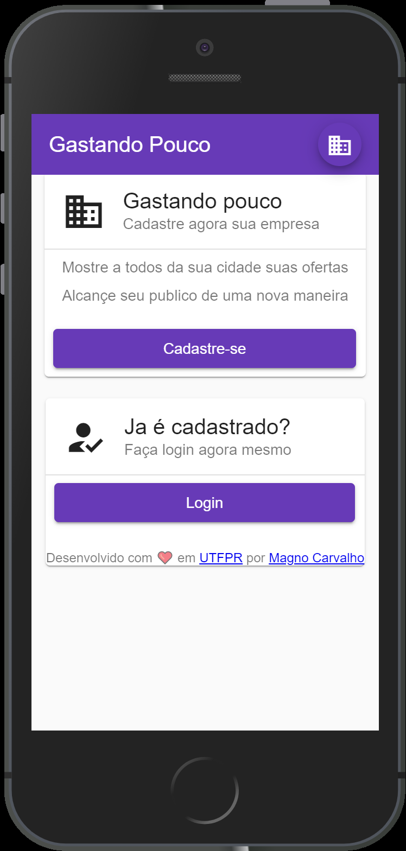

**Autoria Própria**

Na tela inicial da aplicação desenvolvida temos a possibilidade de o usuário seguir dois fluxo distintos, ao clicar nos botões relacionado ao Login, indo para a tela de realizar o login da aplicação ou clicando nos botões relacionados ao cadastro navegando para a página responsável pelo cadastro de novos usuários.

#### TELA DE CADASTRO DE USUÁRIO

Tela para o início do cadastro das informações relacionadas a autenticação do usuário, utilizando o serviço de autenticação do firebase, onde o usuário obrigatoriamente informar um email válido, senha, foto de perfil e nome da empresa.

Uma vez que as informações fornecidas são salvas junto ao serviço do Firebase, utilizando uma requisição do tipo post, no caso de sucesso na criação do usuário, a biblioteca do Firebase válida e autêntica o novo usuário no cache do navegador utilizado (AGARWAL, 2018).

**FIGURA 15 - Página de cadastro de nova empresa**

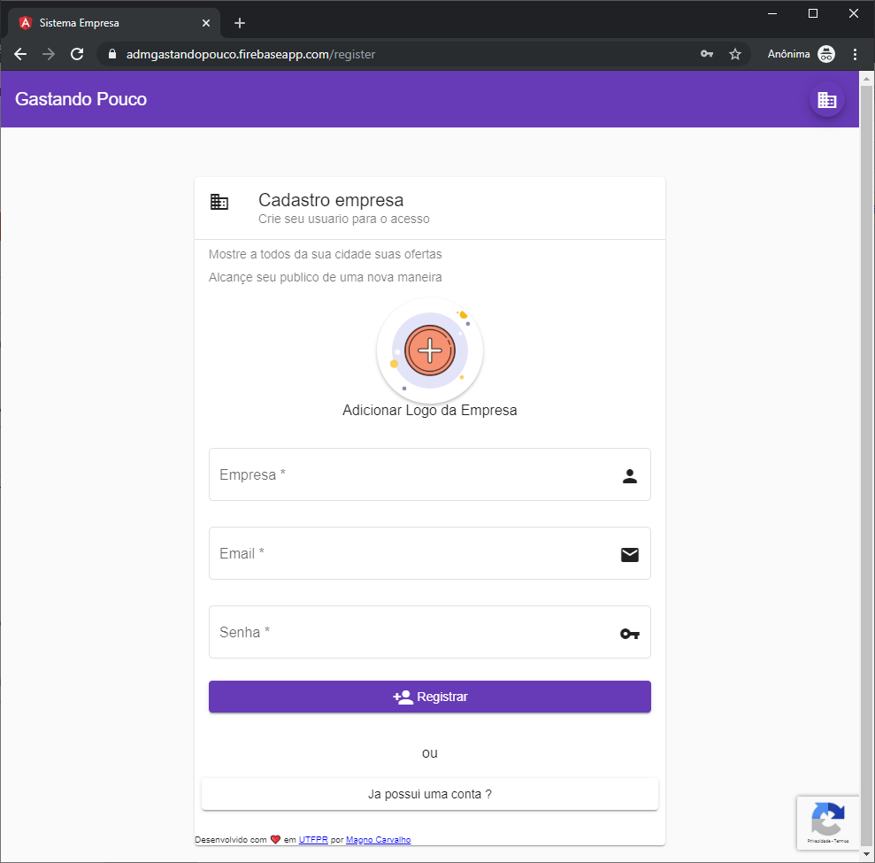

**Fonte: Autoria Própria**

Tela de cadastro foi implementado formulário com validação adicional que utilizando a tecnologia de reCAPTCHA v2 do Google, segundo Beede (2010), o CAPTCHA serve para distinguir se a entrada dos dados no formulário é proveniente de um ser humano ou de um computador. Seu principal objetivo é ajudar a impedir, ou pelo menos reduzir a ação de um computador automatizado.

#### TELA DE CONFIRMAÇÃO DE EMAIL

Na tela de cadastro anterior, quando um usuário se inscreve usando o endereço de e-mail, foi enviada uma mensagem de confirmação para verificar o endereço de e-mail fornecido, na tela de confirmação de e-mail, criando assim uma autenticação de dois fatores, com o serviço de envio de confirmação de e-mail do Firebase, só sendo possível que o cadastro prossiga após a confirmação do e-mail informado no cadastro.

**FIGURA 16 - Página de cadastro de nova empresa**

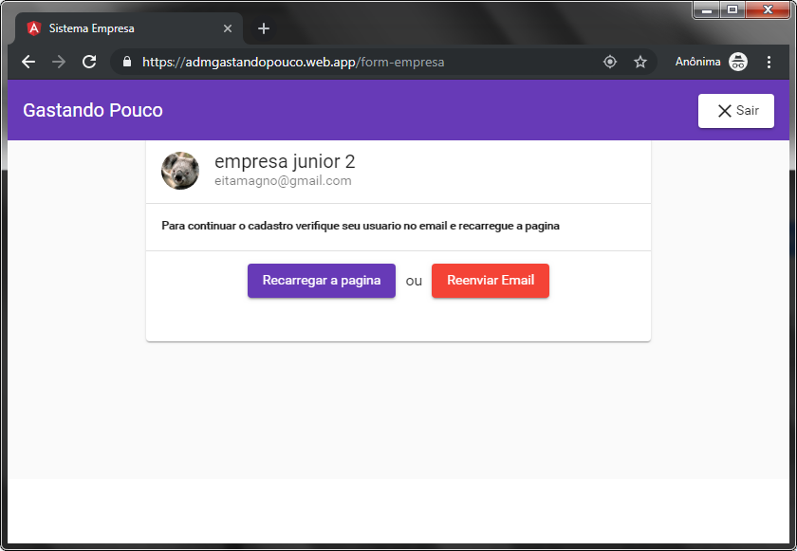

**Fonte: Autoria Própria**

#### TELA DE PREENCHIMENTO DE INFORMAÇÕES DA EMPRESA

Após a validação do e-mail informado no cadastro da empresa, o usuário é encaminhado para a tela onde o mesmo informa o endereço, telefone, descrição e informações sobre a categoria do estabelecimento, junto ao número de inscrição do CNPJ da empresa.

No lado servidor foi criado todos arquivos e métodos relacionados com o cadastro empresa, no quadro 9 temos a representação do campo, tipo de dado salvo, obrigatoriedade e descrição objetiva de cada dado salvo.

**Quadro 9 - Listagem de itens do *schema* do objeto Empresa**

|  |  |  |  |
| --- | --- | --- | --- |
| **Campo** | **Tipo** | **Obrigatório** | **Descrição** |
| _id | ObjectID | sim | Identificação única em formato de *hexadecimal String* |
| uid | String | sim | Identificação única gerada pelo Firebase |
| bairro | String | sim | Bairro da empresa |
| cep | String | sim | Cep da empresa |
| cidade | String | sim | Cidade da empresa |
| complemento | String | não | Complemento do endereço da empresa |
| estado | String | sim | Estado do endereço da empresa |
| googlePlace | String | sim | String com o endereço concatenado da empresa |
| numero | String | sim | Número do endereço da empresa |
| pais | String | sim | País onde está localizado a empresa |
| rua | String | sim | Logradouro da Localização da empresa |
| location | GeoJSON | sim | Conjunto de informações da localização das coordenadas da empresa para calcular a geometria sobre uma esfera parecida com a Terra. |
| tipo | ObjectID | sim | *Hexadecimal String* referência da categoria da empresa |
| cnpj | String | sim | CNPJ da empresa com o número que identifica a empresa. |
| telefone | String | sim | Telefone a ser informado pela empresa |
| description | String | não | Descrição das atividades e história da empresa |

#### TELA DE LOGIN DE USUÁRIO

Tela de login de usuário empresa, com os principais itens sendo uma entrada de dados para email e senha, botão de interação para ação de fazer a autenticação na plataforma, botão para navegar a página de criar usuário.

E-mail e verificado definindo o *type* do input para "email" e importando utilizando a biblioteca de validação de formulários do “@angular/form”. Senha foi definido que teria o mínimo de 6 caracteres.

Segundo Agarwal (2018) Ao efetuar a requisição de autenticação o usuário enviar a informação de e-mail e senha ao Firebase, utilizando uma conexão segura de chaves assimétricas, fornecidas durante o processo de cadastro do projeto no firebase, com o sucesso da autenticação temos as informações do usuário, entre elas UID e o Token.

**FIGURA 17 - Estrutura do método de autenticação**

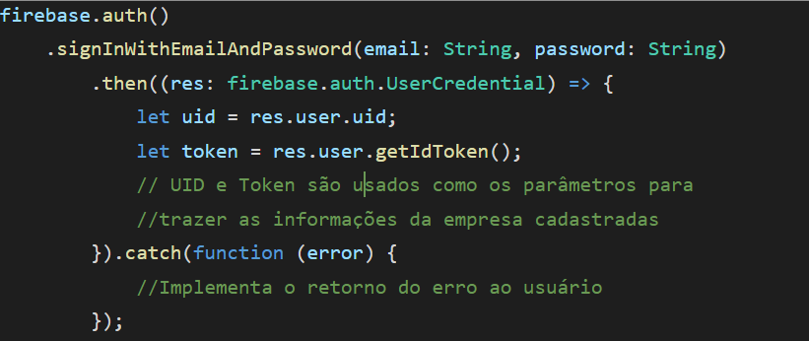

**Fonte: Autoria Própria**

O Token gerado pela autenticação e adicionada ao ao *header* de todas as requisições (GET, POST, PUT e DELETE) da plataforma, durante o tempo que o usuário estiver autenticado, sendo uma chave pública da requisição aplicação do lado servidor (MORONEY, Laurence; MORONEY; ANGLIN, 2017).

**FIGURA 18 - Página de cadastro de nova empresa**

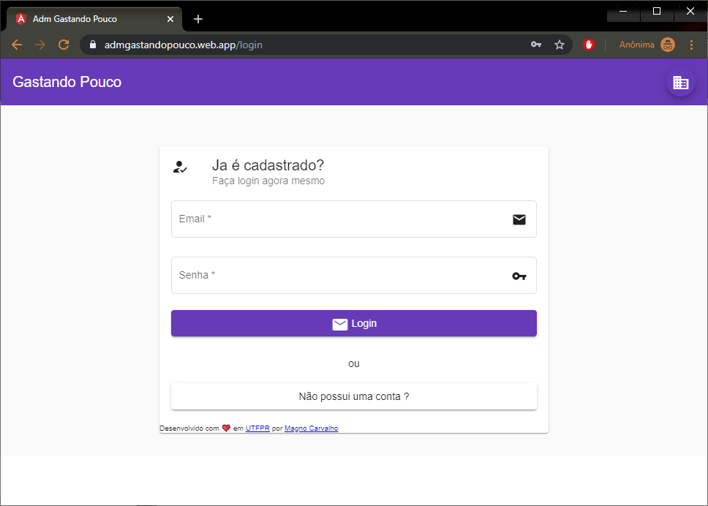

**Fonte: Autoria Própria**

### *SPRINT* 3

Período de trabalho de 7 dias, que ocorreu entre os dias 17/08/2019 e 23/08/2019 com o desenvolvimento das atividades listadas a seguir:

#### ESTRUTURA DE ROTAS E SEGURANÇA

Aplicação usa autenticação com o *token* gerado pelo firebase, que segue o formato JWT, acrônimo de JSON Web Token. O JWT este que define o que é enviado pelo cabeçalho HTTP, que conter as informações do usuário criptografados, na transmissão de informações entre cliente e servidor de forma segura, usando um objeto JSON é salvo no cache do dispositivo do usuário, usando uma par de chaves públicas e privadas, garantindo assim a sua confiabilidade (JONES *et al,* 2012).

**FIGURA 19 - Diagrama de sequência da autenticação da aplicação**

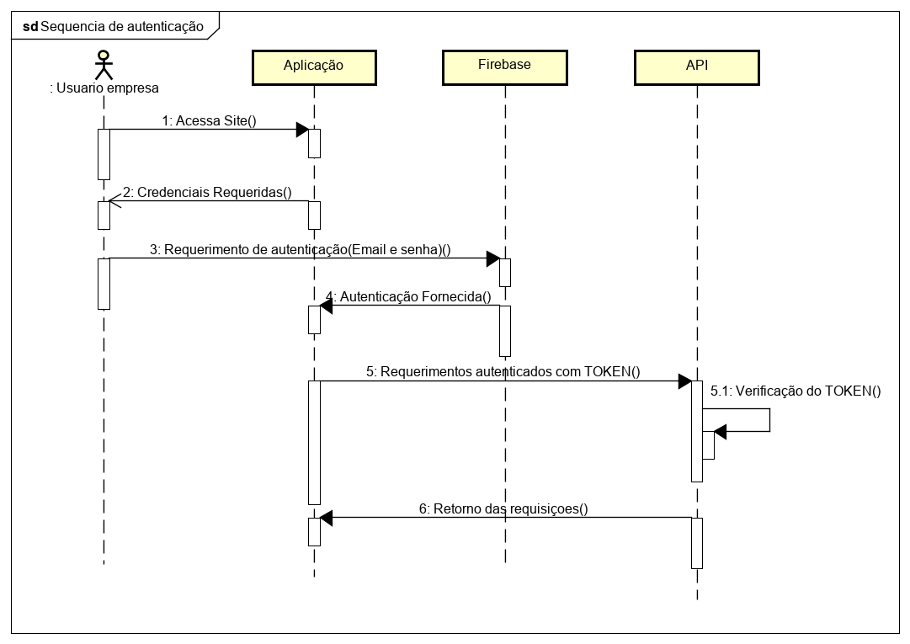

**Fonte: Autoria Própria**

Na aplicação web também é verificado se usuário está autenticado a cada navegação ou troca de tela dentro da aplicação.

#### IMPLEMENTAÇÃO DE ROTAS DO MENU

Foi implementado um componente lateral esquerda para ser o menu de com opções da aplicação.

**FIGURA 20 - Menu lateral dimensões 960x600**

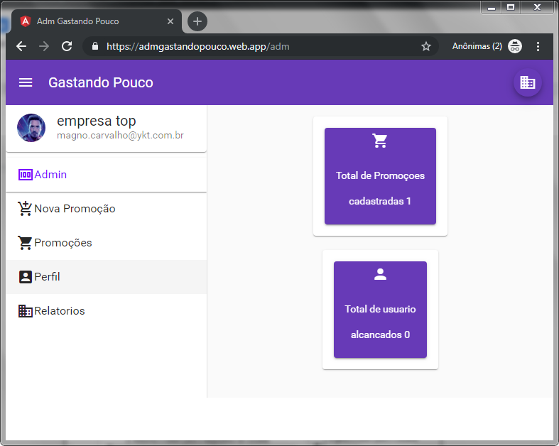

**Fonte: Autoria Própria**

Temos a informação do nome da empresa e e-mail, sempre listado no menu lateral e as seguintes opções:

* Admin, contém um relatório simples de promoções cadastradas e clientes alcançados.
* Nova promoção, contém um formulário para adição de nova promoção
* Promoções, contém a listagem de promoções cadastrada pela empresa, ativas e desativadas.
* Relatórios, contém relatórios de acesso a promoção e visualização.

#### LOGOUT

Opção de *logout* da aplicação e disposta no *Topbar* da aplicação, sendo acessada a qualquer momento pelo usuário, chamando o método que limpa o cache no dispositivo do usuário todas as informações relacionadas ao mesmo, ao final redireciona para a página inicial da aplicação.

* + - 1. **TELA DE CADASTRO DE PROMOÇÕES**

Formulário de cadastro de promoções, sendo utilizado para adicionar novas promoções da empresa ao banco de dados, essas promoções que serão vistas pelos clientes.

**FIGURA 21 - Formulário de cadastro de promoções**

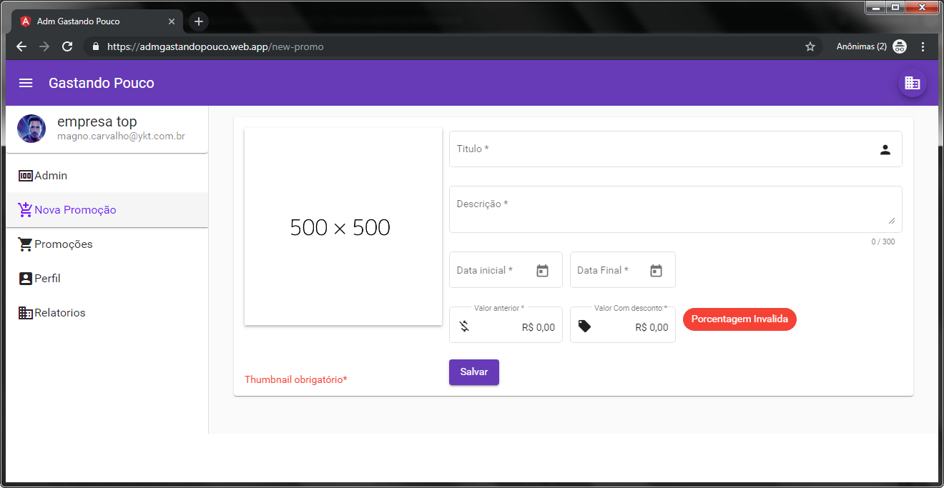

**Fonte: Autoria Própria**

Cadastro da promoção pela empresa, consiste em preencher um formulário com as seguintes informações:

**Quadro 10 - Campos do formulário de cadastro de promoção.**

|  |  |  |  |
| --- | --- | --- | --- |
| **Campo** | **Tipo** | **Obrigatório** | **Descrição** |
| Título | String | sim | Título da promoção, com máximo de 100 caracteres |
| Descrição | String | sim | Descrição detalhada da Promoção com o máximo de 300 caracteres |
| Data Inicial | Date | sim | Data inicial da vigência da promoção |
| Data Final | Date | sim | Data final da vigência da promoção |
| Valor anterior | Double | sim | Valor anterior ao desconto |
| Valor com desconto | Double | sim | Valor com desconto |
| Thumbnail | String | sim | Foto da promoção |
| Porcentagem | Number | sim | Porcentagem de desconto calculada a partir dos valores informados |

#### TELA DE LISTAGEM DE PROMOÇÕES

Tela de listagem de promoções consiste em listar os produtos cadastrados pela empresa, ordenados pela data da criação do produto, com as opções de editar e deletar as ofertas já cadastradas.

**FIGURA 22 - Formulário de cadastro de promoções**

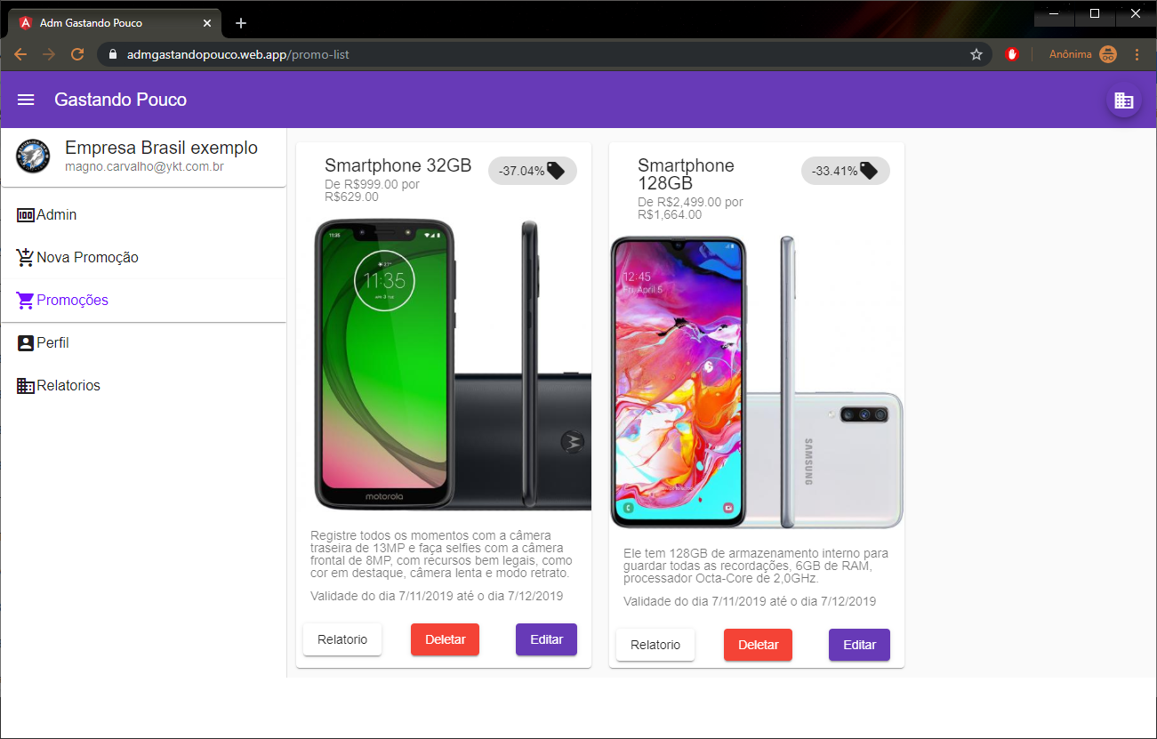

**Fonte: Autoria Própria**

* + - 1. **TELA DE EDITAR PERFIL**

Tela de editar perfil, com as listagens das informações cadastradas pela empresa e a possibilidade editar as mesmas exceto o e-mail do cadastro da empresa.

### *SPRINT* 4

Período de trabalho de 7 dias, que ocorreu entre os dias 24/08/2019 e 30/08/2019 com o desenvolvimento das atividades listadas a seguir:

* + - 1. **INÍCIO DESENVOLVIMENTO APLICAÇÃO DO DOMÍNIO CLIENTE**

Nova aplicação angular criada desta vez para o domínio de acesso dos clientes, utilizando a mesma base já desenvolvida para o projeto empresa durante a Sprint 1.

* + - 1. **AUTENTICAÇÃO FIREBASE**

Para a facilidade da experiência do cliente na listagem de promoções e obrigatório a autenticação do cliente, seguindo a definição do quadro de requisitos, foi implementado autenticação com rede sociais Facebook e Google e utilizando o Firebase a exemplo da aplicação empresa.

* + - 1. **TELA DE LOGIN REDES SOCIAIS**

Tela de login consiste em *mat-card* centralizado com os botões para início da autenticação com as redes sociais Google e Facebook, utilizando o padrão OAuth ou *Open* *Authorization* (XAVIER; CARVALHO. 2011)

Sua especificação consiste em duas partes. A primeira parte define um processo no navegador, para redirecionamento do usuário final para autorização aos seus recursos, pelo cliente. A segunda parte define um método para realização de requisições HTTP autenticadas usando dois conjuntos de credenciais. Um conjunto destinado à identificação do cliente e outro à identificação do dono do recurso a ser requisitado (XAVIER; CARVALHO. 2011).

**FIGURA 23 – Tela de login domínio cliente em diferentes resoluções.**

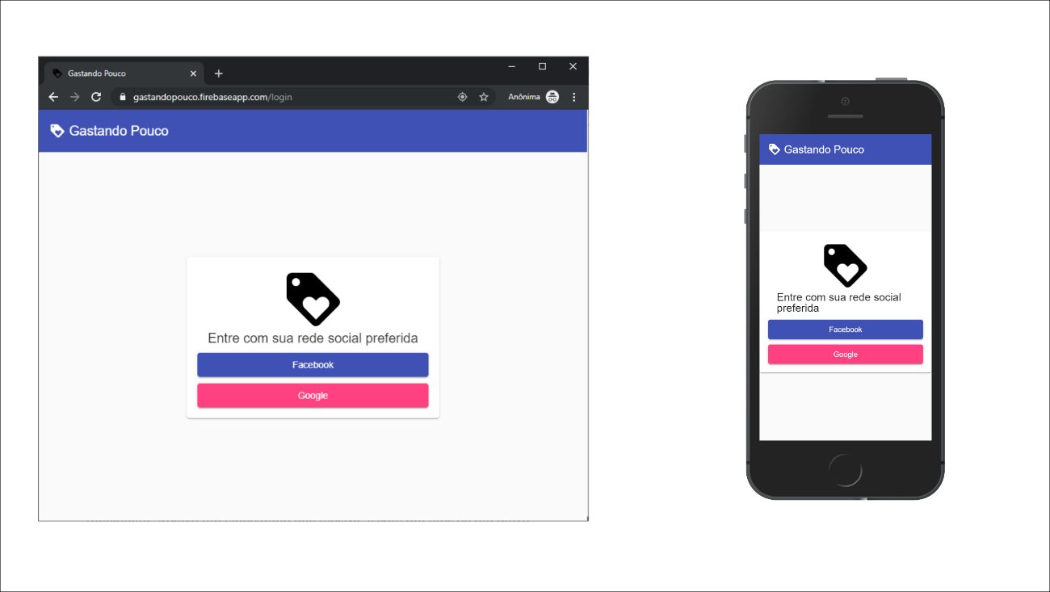

**Fonte: Autoria Própria**

A exemplo do domínio empresa, todas as telas do domínio cliente foram criadas para se adaptarem a todos os tamanhos de dispositivos.

* + - 1. **AUTENTICAÇÃO FACEBOOK**

Botão de autenticação com Facebook, que abre uma conexão com o serviço do Facebook conhecido pelo nome *Graph API,* sendo possível requisitar a autenticação do usuário, criando as credenciais e configurando junto ao serviço do Firebase.

* + - 1. **AUTENTICAÇÃO GOOGLE**

Botão de autenticação com Google que faz autenticação de usuário com o serviço do Google de Auth dentro do Firebase.

* + - 1. **PERMISSÃO DE LOCALIZAÇÃO DO USUÁRIO**

Método para solicitar a localização do usuário, implementando caso de erro caso o usuário não fornecer sua localização sendo mais precisa para dispositivos com GPS, como smartphones.

Sendo limitado a alguns navegadores que implementa essa função sendo necessário que usuário conceda a permissão aprovando o uso da localização geográfica do seu dispositivo (PEJIĆ, Bojan; PEJIĆ; ČOVIĆ,2010).

**Quadro 11 – Relação de navegadores compatíveis com HTML *Geolocation* API**

|  |  |  |  |  |  |
| --- | --- | --- | --- | --- | --- |
| **Navegador** | Chrome | Edge | Firefox | Safari | Opera |
| **Versão** | 50.0 | 9.0 | 3.5 | 5.0 | 16.0 |

**Fonte:** <https://www.w3schools.com/html/html5_geolocation.asp> acessado em 10 out 2019.

O método faz a pergunta ao usuário se ele permite fornecer as informações, essa informação será usada para busca de promoções a partir da localização do mesmo.

**FIGURA 24 – Permissão de usar a localização do usuário**

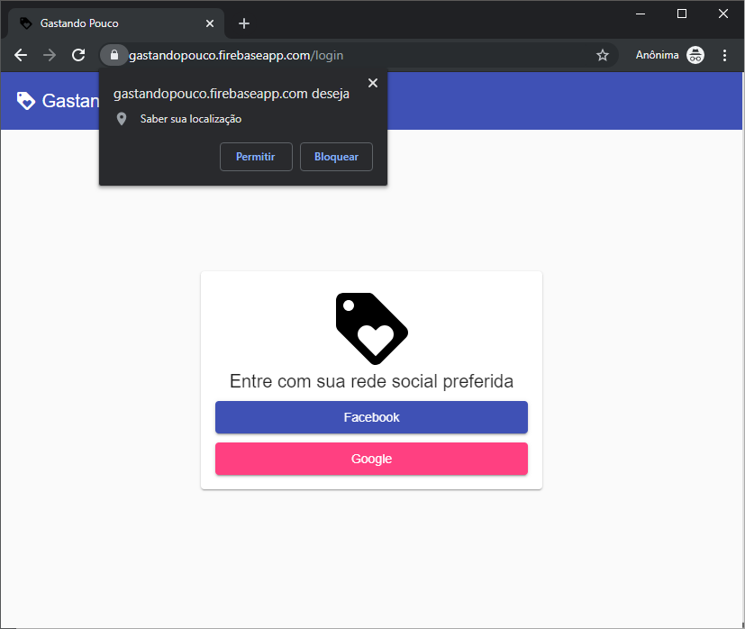**Fonte: Autoria Própria**

Sendo obrigatório para utilização do sistema que o usuário forneça sua localização.

* + 1. **SPRINT 5**

Período de trabalho de 7 dias, que ocorreu entre os dias 31/08/2019 e 06/09/2019 com o desenvolvimento das atividades listadas a seguir:

* + - 1. **ARQUITETURA DO LAYOUT NO DOMINIO CLIENTE**

Organização do layout do domínio cliente, contempla na base da aplicação ser desenvolvida pode ser vista na Figura 25.

**FIGURA 25 – Organização do layout do domínio cliente**

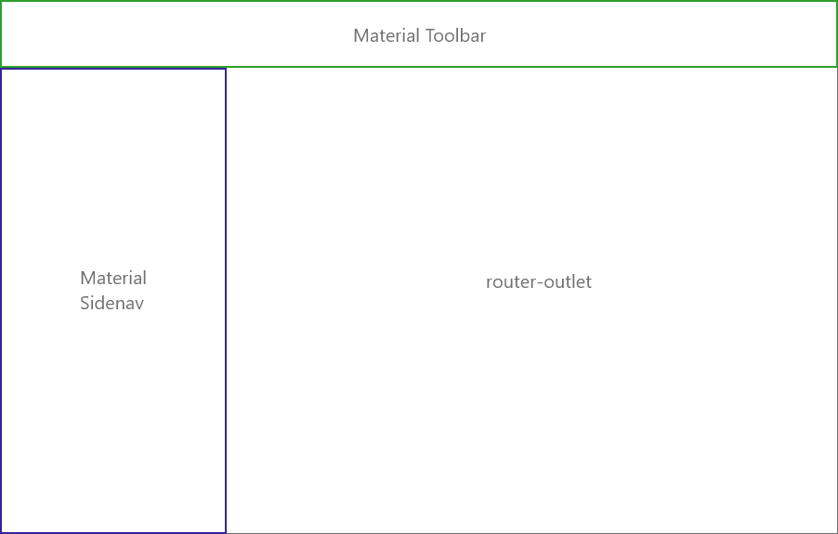

**Fonte: Autoria Própria**

O domínio cliente e empresa foi implementado utilizando a mesma base de layout, esta que tem a estrutura baseada no layout Material *Sidenav* container, onde toda a navegação ocorre no componente do Angular “*router-outlet*” demais componente não atualizam quando e trocado a rota dentro da aplicação.

* + - 1. **PARÂMETROS DA LISTAGEM**

Implementado dentro do componente de *Sidenav* contendo as opções para listagem de promoções, com slide com a possibilidade de editar a distância como parâmetro de busca e listagem de categorias de empresas, com a indicação da cidade onde o usuário está localizado, utilizando o método de *reverse geocode* do serviço do Google Maps.

* + - 1. **CARD DE PROMOÇÕES DA EMPRESA**

Implementação do Card com resumo das informações da empresa com slide contendo a imagem e descrição das promoções cadastradas.

**FIGURA 26 – Card de listagem de promoções**

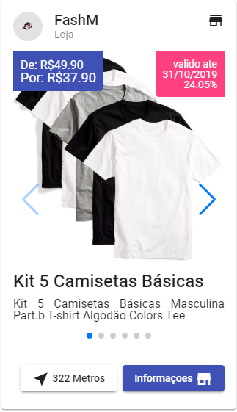

**Fonte: Autoria Própria**

Contendo o botão com a distância entre o usuário e a empresa, com a opção de abrir a localização no mapa do Google, com o botão de informações abrindo a tela com as informações da empresa e listagem de promoções apenas dessa empresa.

* + - 1. **TELA LISTAGEM DE PROMOÇÕES**

Listagem de promoções, utilizando os parâmetros de localização e categorias, ordenados pela proximidade da localização do usuário, organizados de forma a se adaptarem em diferentes resoluções de dispositivos.

**FIGURA 27 – Listagem de promoções**

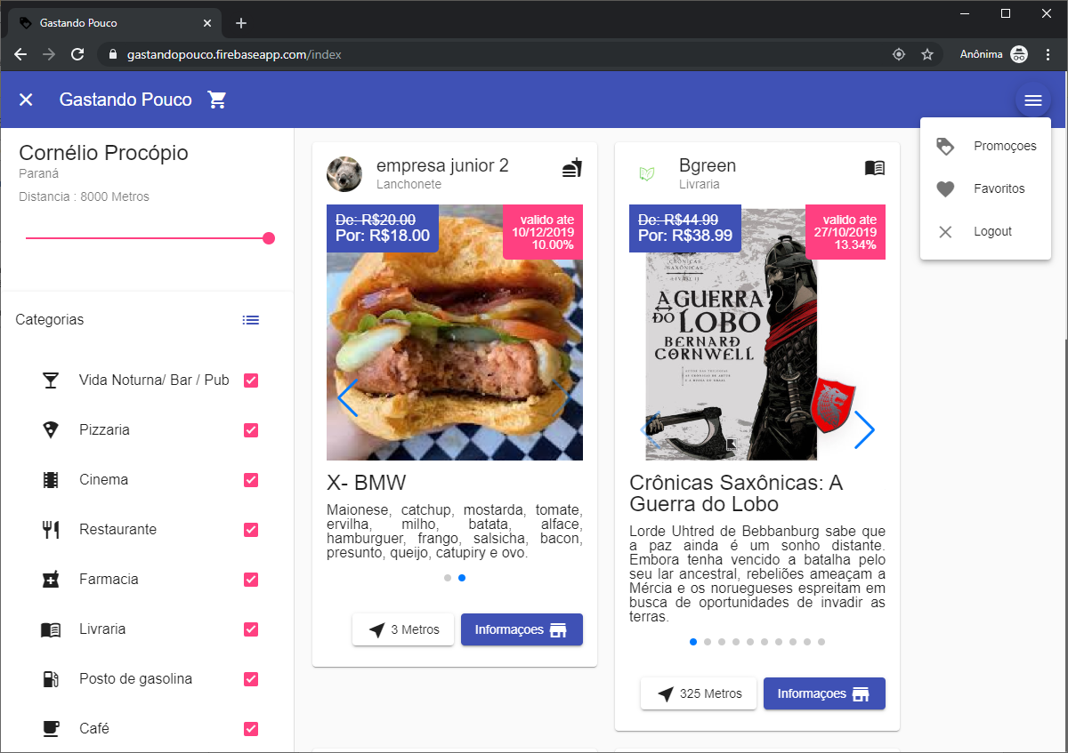

**Fonte: Autoria Própria**

* + - 1. **TELA DE INFORMAÇÕES DA EMPRESA**

Tela de listagem de promoções da empresa, contendo as informações da empresa e suas respectivas promoções ativas, com opção de adicionar promoções especificar como favoritas.

* + - 1. **TELA DE LISTAGEM DE PROMOÇÕES FAVORITAS**

Tela de listagem de promoções favoritas consiste em listagem de promoções salvas como favorita pelo cliente, com a possibilidade de excluir a promoção da listagem.

* 1. **LIMITAÇÕES DO SOFTWARE**

As tecnologias utilizadas no desenvolvimento, tem algumas limitações sendo necessário que o navegador tenha a implementação de API de *Geolocation* HMTL, recomenda se o uso de uma versão atualizada dos navegadores mais populares entre eles, Chrome, Firefox e Edge.

1. **CONSIDERAÇÕES FINAIS**

O desenvolvimento da plataforma Gastando Pouco, está disponível para acesso via navegador web, nos respectivos links:

* Domínio cliente <https://gastandopouco.web.app/>
* Domínio empresa <https://admgastandopouco.web.app/>

A elaboração do projeto permitiu identificar as possibilidades de criação de um produto MVP, com a seleção de tecnologias do acrônimo MEAN Stack, com ganho na curva de aprendizado da tecnologia com o tempo de desenvolvimento de 5 semanas, para alcançar todos os requisitos funcionais e não funcionais listados.

Sendo um exemplo de implementação de software, utilizando um conjunto de tecnologias conhecidas juntas, criando um MVP online disponível para consulta do seu código fonte, sendo um exemplo para novas implementações de tecnologias e ferramentas relacionadas com o desenvolvimento ágil de software e segurança, como implementação do protocolo OAuth, Firebase, Mongoose, MongoDB, Flex Layout, Material Design e Angular.

Toda documentação e o código fonte serão disponibilizados de forma aberta na plataforma GitHub no link <https://github.com/magnocarvalho/tcc>.

1. **REFERÊNCIAS**

ADORNES, Gustavo Scheffel. **Motivações ao uso de tecnologia colaborativa: o caso do Waze**. 2016.

AGARWAL, Uttam. **Hands-On Full Stack Development with Angular 5 and Firebase: Build real-time, serverless, and progressive web applications with Angular and Firebase**. Packt Publishing Ltd, 2018.

ALVES, William Pereira. **Desenvolvimento de Aplicações Web com Angular 6**. Alta Books Editora, 2019.

AMARAL, Pedro Henrique Silvério. **Marketing Digital E Sua Evolução**. 2018.

BEEDE, Rodney**. Analysis of reCAPTCHA effectiveness**. University of Colorado at BoulderDec, 2010.

BERA, Marcio H. Gimenes; MINE, Anderson Fernandes; LOPES, Luiz Fernando B. **MEAN Stack: Desenvolvendo Aplicações Web Utilizando Tecnologias Baseadas em JavaScript**. 2015.

BERNARDI, JOSÉ VICENTE ELIAS; LANDIM, PAULO M. BARBOSA**. Aplicação do Sistema de Posicionamento Global (GPS) na coleta de dados**. DGA, IGCE, UNESP/Rio Claro, Lab. Geomatemática, Texto Didático, v. 10, n. 31, p. 2002, 2002.

BONFIM, FILIPE LEUCH; LIANG, M. **Aplicações Escaláveis com Mean Stack.** Monografia Graduação, 2014.

CAMPOS, André;  SOARES, Evelin; MARTINS, Gabriela; YOSHIDA, Ligia; OLIVEIRA, Marcos; ZAINA, Luciana; **Avaliação de Comunicabilidade, Usabilidade e Retorno Emocional no Transporte Público: Um Estudo do Moovit**. In: Extended proceedings of XV Symposium on Human Factors in Computing Systems. 2016.

**CUPONERIA, Cupons de desconto exclusivos**. Disponível em: <https://www.cuponeria.com.br/> Acesso em: 27 mar. 2019.

DABBISH, Laura et al. **Social coding in GitHub: transparency and collaboration in an open software repository**. In: Proceedings of the ACM 2012 conference on computer supported cooperative work. ACM, 2012. p. 1277-1286.

DE CARLI, Iraci Cristina da Silveira; DE ARAÚJO GASTAL, Susana; GOMES, Micael Nozari. **Pokémon Go, Realidade Aumentada e Georreferenciamento: A gamificação nas suas possibilidades para o Turismo**. Revista Hospitalidade, v. 13, p. 01-17, 2016.

EEDEN, Ennèl van; CHOW, Wilson. **Global Entertainment & Media Outlook 2018** **– 2022**. PwC. EUA. 2018. Disponível: <https://www.pwc.com/gx/en/entertainment-media/outlook/perspectives-from-the-global-entertainment-and-media-outlook-2018-2022.pdf> Acesso em: 24 out. 2019.

FIGUEREDO, Cristiane. **Publicidade na era do consumidor digital: como o crescimento das mídias sociais vem interferindo no modo de fazer publicidade**. 2017.

FONSECA JR, Luiz Carlos; FONSECA, Marcio Roberto; DE LIMA RANGEL, Hélio Augusto. **An applied study on Angular framework 2**. Unisanta Science and Technology, v. 7, n. 1, p. 18-25, 2018.

GOODCHILD, Michael F. **Citizens as sensors: the world of volunteered geography**. GeoJournal, v. 69, n. 4, p. 211-221, 2007.

**GROUPON, Ofertas e Cupons de Desconto.** Disponível em: <https://www.groupon.com.br/> Acesso em: 27 mar. 2019.

HANDY, Alex. **Node.JS pushes JavaScript to the server-side** – SD Times. 2011. Disponível em: <https://sdtimes.com/javascript/node-JS-pushes-javascript-to-the-server-side/>. Acesso em: 29 mar. 2019.

HOWS, David; MEMBREY, Peter; PLUGGE, Eelco. **Introdução ao MongoDB**. Novatec Editora, 2015.

JONES, Michael et al. **JSon web token (jwt).** 2012.

JONSSON, Peter et al. **Ericsson mobility report.** Ericsson: Stockholm, Sweden, 2018. Disponivel em: <https://www.ericsson.com/assets/local/mobility-report/documents/2018/ericsson-mobility-report-november-2018.pdf> . Acesso em: 25 mar. 2019.

KASAGONI, Shravan Kumar. **Building Modern Web Applications Using Angular**. Packt Publishing Ltd, 2017.

MACHADO, Everto Fabio da Silva. **Sistema de geolocalização e rastreamento para a plataforma** Android-Compass. 2015.

MANDEL, Michael; LONG, Elliott. **Brazil's App Economy. Progressive Policy Institute**, 2017 Disponível em: <https://www.progressivepolicy.org/publications/policy-memo/brazils-app-economy/>.  Acesso em: 20 mar. 2019.

MARDAN, Azat. **Express. JS Guide: The Comprehensive Book on Express**. JS. Azat Mardan, 2014.

MEW, Kyle. **Learning Material Design**. Packt Publishing Ltd, 2015.

MIDDLETON, Neil; SCHNEEMAN, **Richard. Heroku: Up and Running: Effortless Application Deployment and Scaling**. " O'Reilly Media, Inc.", 2013.

MORAES, William Bruno. **Construindo aplicações com NodeJS**. Novatec Editora, 2018.

MORONEY, Laurence; MORONEY; ANGLIN. **Definitive Guide to Firebase**. Apress, 2017.

NONNENMACHER, Renata Favretto. **Estudo do comportamento do consumidor de aplicativos móveis**. 2012.

PAGOTTO, Tiago et al.**Scrum solo: software process for individual development. In**: Information Systems and Technologies (CISTI), 2016 11th Iberian Conference on. IEEE, 2016. p. 1-6.

PEJIĆ, Bojan; PEJIĆ, Aleksandar; ČOVIĆ, Zlatko. **Uses of W3C's Geolocation API**. In: 2010 11th International Symposium on Computational Intelligence and Informatics (CINTI). IEEE, 2010. p. 319-322.

**PELANDO. Ofertas, Cupons de Descontos e Promoções**. Disponível em: <https://www.pelando.com.br/> Acesso em: 27 mar. 2019.

PEREIRA, C. R. **Construindo APIs Rest com Node.JS**. 1. ed. São Paulo: Casa do Código, 2016.

PEREIRA, Paulo; TORREÃO, Paula; MARÇAL, Ana Sofia. **Entendendo Scrum para gerenciar projetos de forma ágil.** Mundo PM, v. 1, p. 3-11, 2007.

POLITOWSKI, Cristiano; MARAN, Vinıcius. **Comparação de Performance entre PostgreSQL e MongoDB. X Escola Regional de Banco de Dados**. SBC, p. 1-10, 2014.

POWERS, S**. Aprendendo JavaScript**. São Paulo: Novatec, 2010.

PRESSMAN, Roger; MAXIM, Bruce. **Engenharia de Software. 8ª Edição**. McGraw Hill Brasil, 2016.

PRESSMAN, S. Roger. **Engenharia de Software: Uma Abordagem Profissional. 7ª. Edição.** Rio de Janeiro–RJ. Editora McGraw-Hill, 2011.

RIBEIRO, Sara. **Google e Facebook dominam publicidade online. Jornal de Negócios**, v. 23, 2017.

ROCHA, Eudson; ALVES, Lara Moreira. **Publicidade Online: o poder das mídias e redes sociais.** Revista Fragmentos de Cultura-Revista Interdisciplinar de Ciências Humanas, v. 20, n. 2, p. 221-230, 2010.

Rodrigues Gomes de Oliveira, A. e Zuchi, J. (2017) **MEAN STACK**, Revista Interface Tecnológica, 14(1), p. 84-95. Disponível em: https://revista.fatectq.edu.br/index.php/interfacetecnologica/article/view/141 Acesso em: 21 out 2019.

SILVA, Maurício Samy. **Fundamentos de HTML5 e CSS3**. Novatec Editora, 2018.

SOMMERVILLE, Ian. **Engenharia de Software, 8 edição**. Pearson, Addison Wesley, v. 8, n. 9, p. 10, 2007.

SPC Brasil e CNDL. **72% dos brasileiros mudaram seus hábitos financeiros por causa da crise econômica**. Disponível em:<https://www.spcbrasil.org.br/pesquisas/pesquisa/4281>. Acesso em: 20 mar. 2019.

OCTALMIND. **Arquitetura MEAN Stack: Angular, Node, Express e MongoDB**. Disponível em: <<https://blog.octalmind.com/arquitetura-mean-stack-angular-node-express-e-mongodb/>>. Acesso em: 20 jun. 2019.

TORRES, Victor Monteiro. **HTML e seus Componentes**. Revista Ada Lovelace, v. 2, p. 99-101, 2018.

TOTH, Renato Molina**. Abordagem NoSQL-Uma real Alternativa.** Sorocaba, São Paulo, Brasil: Abril, v. 13, 2011.

WAGNER, K. **Digital advertising in the US is finally bigger than print and television.** Disponível em: <https://www.vox.com/2019/2/20/18232433/digital-advertising-facebook-google-growth-tv-print-emarketer-2019> Acesso em: 16 mar. 2019.

WITTERN, Erik; SUTER, Philippe; RAJAGOPALAN, Shriram. **A look at the dynamics of the JavaScript package ecosystem**. In: 2016 IEEE/ACM 13th Working Conference on Mining Software Repositories (MSR). IEEE, 2016. p. 351-361.

XAVIER, Otávio C.; CARVALHO, C. L. D. **Desenvolvimento de Aplicações Sociais A Partir de APIs em Redes Sociais Online**. Relatório Técnico, UFG, Goiânia, 2011.

ZAMIR, Amir Roshan; SHAH, Mubarak. **Accurate image localization based on google maps street view**. In: European Conference on Computer Vision. Springer, Berlin, Heidelberg, 2010. p. 255-268.

1. <http://blogdoaluno.utfpr.edu.br/?p=9529>